AS16.01.Consultando resultado de fuerza de venta
AD-TF
Histórico de Revisiones
Esta sección contiene la información de los cambios que se realizaron en este documento.
Versión | Fecha | Autor | Descripción
1.0 | 15/11/2011 | DV | Creación del documento
1.1 | 13/11/2011 | NK | Actualización
1.2 | 20/11/2011 | PL | Actualización diagrama de secuencia
1.3 | 27/11/2011 | NK | Incorporación de Diagrama de CU

Indice
1. Objetivo 4
2. Actores 4
3. Precondiciones y Pos-condiciones 4
4. Flujo de Eventos 5
5. Requisitos Especiales y/o No Funcionales 7
6. Reglas de Negocio 7
7. Diagrama de Secuencia 7
8. Pantalla 8
9. Aceptación 8

Objetivo
Describir el proceso de evaluación de la fuerza de venta en un período para una determinada localidad

Actores
Actor Principal
Líder de venta por localidad
Actores intervinientes
Actor | Relación con el CU
Líder de Venta por Localidad. | Está interesado en la salida de este reporte dado que el mismo le da una clara visibilidad de si la estrategia de fuerza de venta aplicada en un período determinado fue exitosa o no.
Director | Está interesado en la salida de este reporte dado que lo considera un input para la toma de decisiones.

Precondiciones y Pos-condiciones
Precondiciones
El actor debe haberse identificado satisfactoriamente en el sistema y poseer permisos para acceder a ésta funcionalidad.
Pos-condiciones
El sistema debe confeccionar y mostrar la información procesada en forma gráfica, brindando la posibilidad de exportar o imprimir la misma.

Flujo de Eventos

Diagrama de Caso de Uso

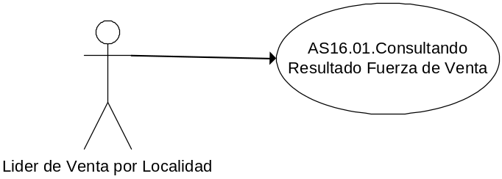

Curso de acción Normal
Actor | Sistema
- Selecciona del menu la opción “Consultar resultado fuerza de venta”
 | - Genera catalogo de localidades
- Selecciona la localidad y boton Aceptar
 | - Por cada vendedor registrado dentro de esa localidad, toma las ventas y las altas de clientes realizadas para la localidad a partir 30 días antes y 30 días después de la fecha registro de fuerza de venta.
 | - Arma el grafico y lo muestra, dejando visible la opción de impresión de la información.
4.2 Curso de acción Alternativo
Paso-Nro | Descripción de alternativa

Requisitos Especiales y/o No Funcionales

De Operación
La visualización del informe, no debe demorar más de 30’’.
De Tecnología
Para la generación del reporte, se utilizará Crystal Reports
Frecuencia
Cada 30 días

Reglas de Negocio
N/A

Diagrama de Secuencia
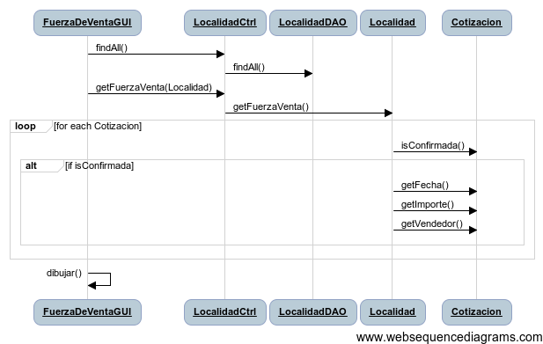

Pantalla

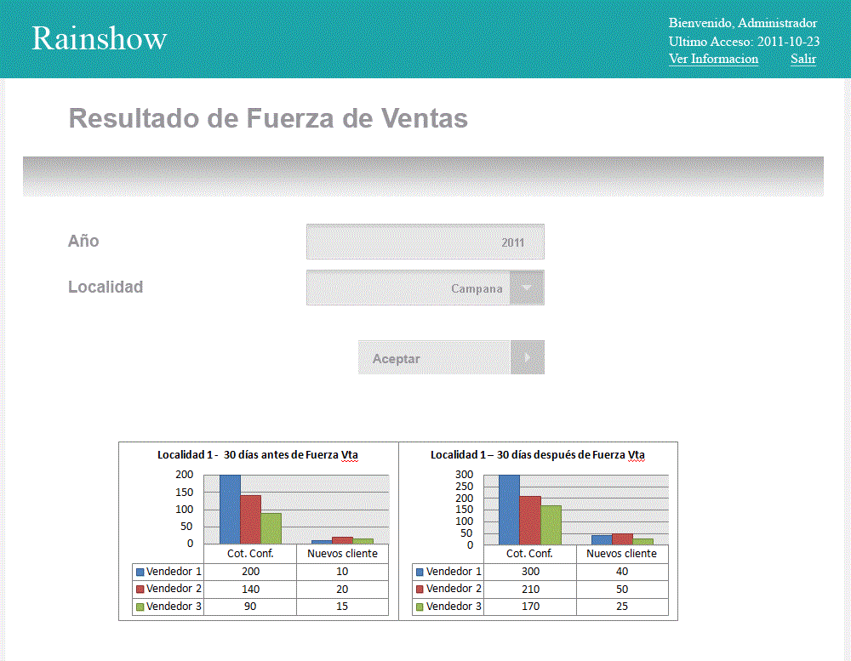

9. Aceptación

Aprobador por | Fecha

Revisado por | Fecha
Gabriel Brunacci | 20/11/2011
Pablo Liascovich | 22/11/2011
Dora Vazquez | 29/11/2011

